GSV Maichingen Abt. Schwimmen
Medaillenregen beim Dagersheimer Schwippepokal
Am vergangenen Wochenende ließen es die 18 Maichinger Schwimmer in Dagersheim sowohl neue Bestzeiten als auch Top-Platzierungen regnen.
Bester Schwimmer war dabei Moritz Beran (Jahrgang 2008), der sich drei Mal Gold und ein Mal Bronze abholte. Nicole Ludwig (1999) erschwamm ebenfalls vier Medaillen, davon zwei Gold und zwei Silber. Zwei Mal Platz eins und ein Mal Platz zwei holte sich Lilly-Marie Schwab (2003). Kerim Sahin (2006) wurde ein Mal Erster und stand zwei Mal auf dem zweiten Treppchen. Ebenfalls drei Medaillen sicherte sich Julia Kaupa (2010) mit ein Mal Gold und zwei Mal Bronze. Leo Bausch (2005) nahm eine goldene und eine bronzene Medaille mit nach Hause. Silber und Bronze holte sich Annika Kaupa (2005). Je eine Medaille holten sich Amelie Seehofer (2002) mit Gold und Susanne Vorlaufer (2005) mit Silber. Und je einmal auf den dritten Rang schwammen Yixuan Zhu (2008), Karla Seehofer (2005) und Ann-Sophie Schröm (2004).
Nur knapp am Podest vorbei schwammen: Louis Alexander Hollerbach, Julian Sass (beide 2009), Lena Thelen, Ibrahim Aslan (beide 2008), Ronja Beran und Sara Kocas (beide 2006).
Julia Kaupa (2010) wird Erste über 100m Brust.
Herzlichen Glückwunsch euch allen.

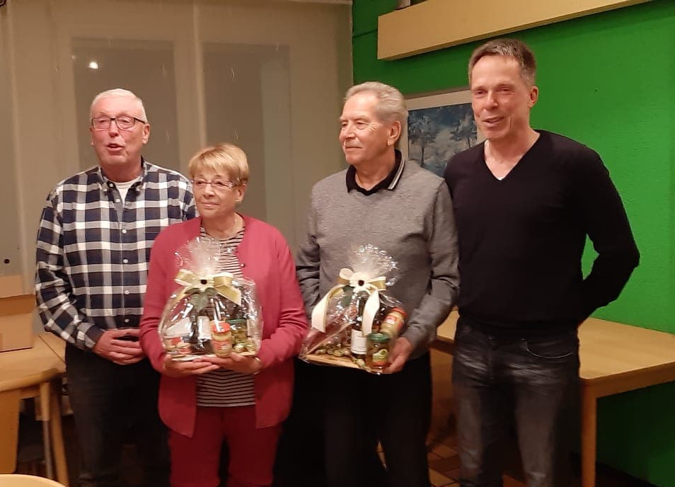
Einen weiteren Grund zum Feiern gab es bereits am vergangenen Donnerstag bei der Hauptversammlung der Schwimmabteilung. Gleich zwei Mitglieder der Schwimmabteilung wurden für ihre langjährige Treue geehrt. Ingrid Heidecker und Walter Sautter blicken auf 40 Jahre in der Schwimmabteilung des GSV Maichingen und bekamen von Abteilungsleiter Klaus Sporer und GSV Vorsitzender Alfred Hatwieger ein kleines Präsent überreicht.
Wir bedanken uns für Ihre Mitgliedschaft über all die Jahre in der Schwimmabteilung und freuen und schon auf das 50 jährige Jubiläum.
GSV Vorsitzender Alfred Hatwieger, die Jubilare Ingrid Heidecker und Walter Sautter und Vorstand der Schwimmabteilung Klaus Sporer (v.l.)

